ASSUNTO: INDICO AO EXMO. SR. PREFEITO MUNICIPAL, DR. PAULO DE OLIVEIRA E SILVA, PARA QUE JUNTO À SECRETARIA COMPETENTE REALIZE O SERVIÇO DE TAPA BURACO E/OU PAVIMENTAÇÃO ASFÁLTICA EM RUA DO PARQUE DO ESTADO II, QUE APRESENTA O PROBLEMA FREQUENTEMENTE.
DESPACHO

SALA DAS SESSÕES____/____/_____
PRESIDENTE DA MESA
INDICAÇÃO Nº DE 2023

SENHOR PRESIDENTE,
SENHORES (as) VEREADORES (as),

Tendo em vista que sempre sou procurada por munícipes devido à buracos no mesmo local, inclusive, de grande fluxo de veículos, por ter comércios ao redor – AVENIDA VEREADOR ANTÔNIO CARLOS DE OLIVEIRA – PARQUE DO ESTADO II.

INDICO AO EXMO. SR. PREFEITO MUNICIPAL, DR. PAULO DE OLIVEIRA E SILVA que seja realizado junto à Secretaria Competente os serviços de tapa buraco ou até mesmo a pavimentação asfáltica, uma vez que, o mesmo problema se repete, com frequência.
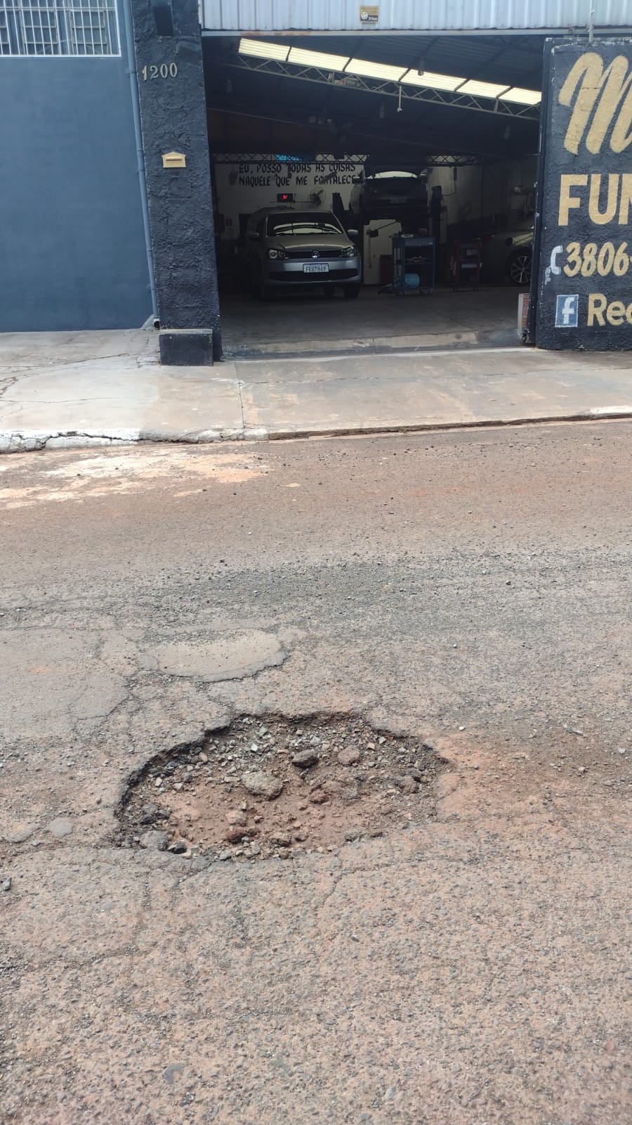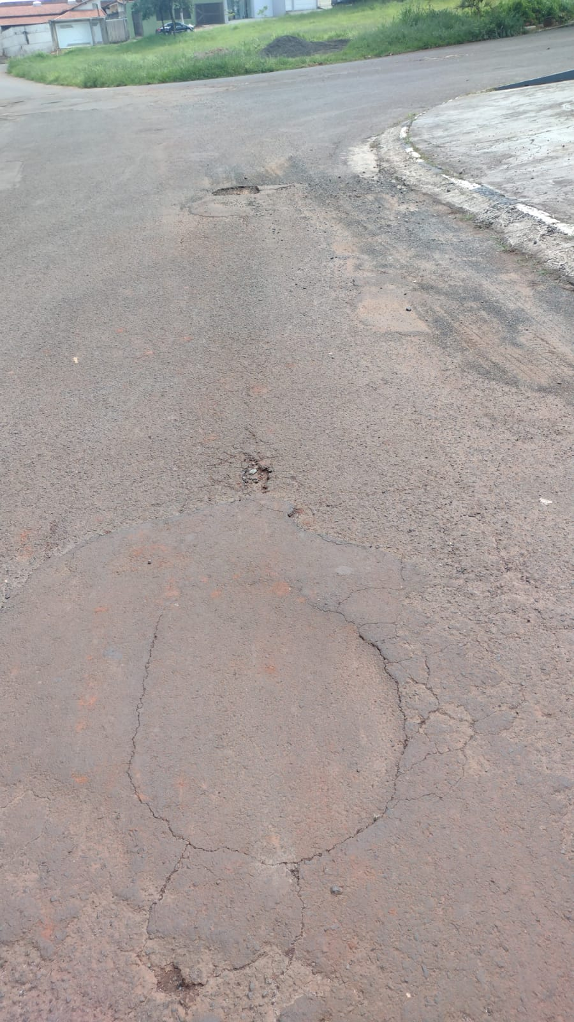

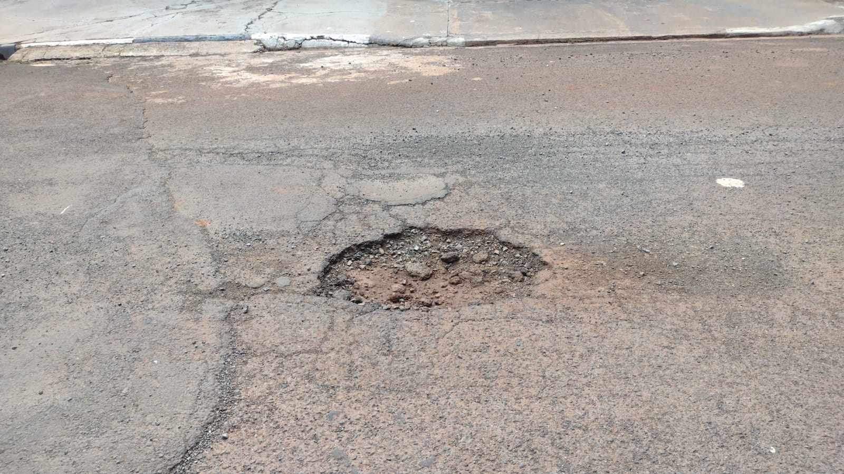

SALA DAS SESSÕES “VEREADOR SANTO RÓTOLLI”, em 18 de janeiro de 2023.

VEREADOR SONIA REGINA RODRIGUES
“SÔNIA MÓDENA”

